**Homilie 28° zondag door het jaar – B PCB BRUGGE 9-10 oktober 2021**

**Evangelie: Mc. 10,17-30**

Het evangelie van vandaag begint bij de vraag van de man: “Wat moet ik doen om gelukkig te zijn, en om het eeuwig leven te verwerven?” Is het niet onze meest diepmenselijke vraag: hoe kan ik gelukkig zijn? Maar wat is dat, écht gelukkig zijn?

Je kunt alles hebben en toch niet gelukkig zijn.

Een goed inkomen, een mooie familie,

allerlei mogelijkheden om volop te leven en te genieten…

Geen zorgen hebben, en toch niet gelukkig zijn.

Dat is de situatie van de man uit het evangelie die vandaag bij Jezus komt.

Hoe is het mogelijk, vragen wij ons af. Dat je alles hebt en toch niet gelukkig bent…

Maar ook wij hier in de gevangenis, die het met zoveel minder moeten stellen,

of die misschien met ons geluk hebben ‘gespeeld’,

ook wij vragen ons soms wanhopig af: wat is de zin van het leven,

en hoe kan ik ooit nog gelukkig zijn?

Niet eventjes, niet vluchtig en voorbijgaand,

maar duurzaam en ‘voor eeuwig’ (zoals het evangelie dat zegt)‘?

Dit evangelie gaat over al deze zo menselijke levensvragen. Het zijn vragen die altijd opnieuw terugkomen. Het zijn ook vragen die we gemakkelijk verdringen. En er zijn geen eenvoudige antwoorden op al die vragen. Maar het evangelie verzekert ons dat we dat alles mogen uitspreken bij Jezus.

The Gospel of today begins with the man's question: "What must I do to be happy, and to acquire eternal life?" Isn't it our most profoundly human question: how can I be happy? But what is that, to be truly happy?

You can have everything and yet not be happy.

A good income, a beautiful family,

all kinds of opportunities to live life to the fullest and enjoy it...

Having no worries, and yet not being happy.

That is the situation of the man from the Gospel who comes to Jesus today.

How is it possible, we wonder. That you have everything and yet you are not happy...

But also we here in prison, who have to do it with so much less,

or who earlier may have "played" with our happiness,

we too sometimes wonder: what is the meaning of life,

and how can I ever become happy again?

Not for a moment, not fleeting and passing,

but everlasting and for ‘the eternal life’ (as the Gospel says)?

This excerpt oft he Gospel speaks about all these so human questions of life. They are questions that come back again and again. They are also questions that we easily repress. And there are no easy answers to all these questions. The Gospel says to us today that we may express all of that to Jesus.

Notre commentaire de l’ évangile commence par la question de l'homme: "Que dois-je faire pour être heureux et obtenir la vie éternelle?". N'est-ce pas la question la plus profonde de chaqu’un entre nous: comment puis-je être heureux? Mais qu'est-ce que ça veut dire: être vraiment heureux?

On peut avoir tout et pourtant ne pas être heureux.

Un bon salaire, une belle famille,

toutes sortes d'occasions de vivre pleinement la vie et d'en profiter...

Ne pas avoir de soucis, et pourtant ne pas être heureux.

C'est la situation de l'homme qui vient à Jésus dans l’ évangile d’aujourd'hui.

Comment est-ce possible, nous nous le demandons. Que vous avez tout et pourtant vous n'êtes pas heureux...

Mais nous aussi, ici en prison,

nous qui devons nous contenter de tellement moins,

ou qui peut-être dans le passé ont "joué" avec notre bonheur,

nous aussi, nous demandons parfois désespérément: quel est le sens de la vie?

Et comment pourrais-je être à nouveau heureux?

Pas pour un moment, pas de manière fugace et transitoire,

mais durable et "pour la vie éternelle" (comme le dit l'évangile)".

Cet évangile traite de toutes ces questions si humaines de la vie. Ce sont des questions qui reviennent toujours. Ce sont aussi des questions que nous supprimons facilement. Et il n'y a pas de réponses simples à toutes ces questions. L” evangile d’ aujourd’hui dit que nous pouvons exprimer tout cela à Jésus.

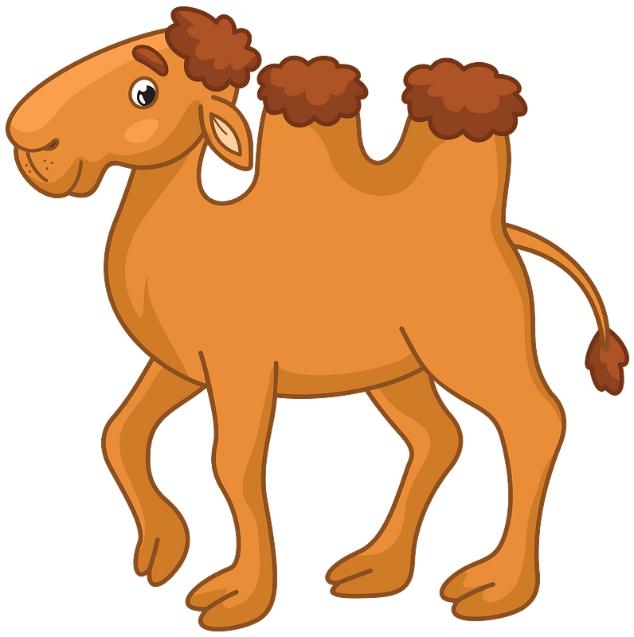

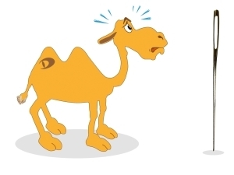

De eerste voorwaarde om gelukkig te worden en volop te kunnen leven is: het onderhouden van de geboden. De tien geboden zijn niet bedoeld voor kinderen die hun eerste communie doen, om ze ‘van buiten’ te leren opzeggen, uit het hoofd. Zij zijn ontstaan als een fundamenteel basisakkoord voor de hele samenleving, en als een kompas voor ieder mens om de moeilijke weg te leren gaan die wegleidt uit de slavernij van Egypte, naar het begin van een nieuw leven als volk. Niet liegen, niet stelen, niet doden,… Als we dit zouden respecteren, dan zouden we al dicht bij het Koninkrijk van God zijn.

The first condition for becoming happy and living fully is: keeping the commandments. The Ten Commandments of the Bible were not intended for children making their First Communion, to learn to recite them "by heart”. They are given to us into being as a basic fundamental agreement for the whole society, and as a compass for each person to learn the difficult path that leads away from the slavery of Egypt, to the beginning of a new life as a people in freedom. Don't lie, don't steal, don't kill... If we respected this, we would already be close to the Kingdom of God.

La première condition pour devenir heureux et vivre pleinement sa vie, c’ est de respecter les commandements. Les dix commandements de la Binble ne sont pas destinés à ce que les enfants qui font leur première communion apprennent à les réciter "par cœur". Ils sont apparus comme un accord fondamental pour l'ensemble de la société, et comme une boussole pour chaque personne afin d'apprendre le chemin difficile qui mène loin de l'esclavage de l'Égypte, vers le début d'une nouvelle vie en tant que peuple libéré. Si nous respections cela, nous serions déjà proches du Royaume de Dieu.

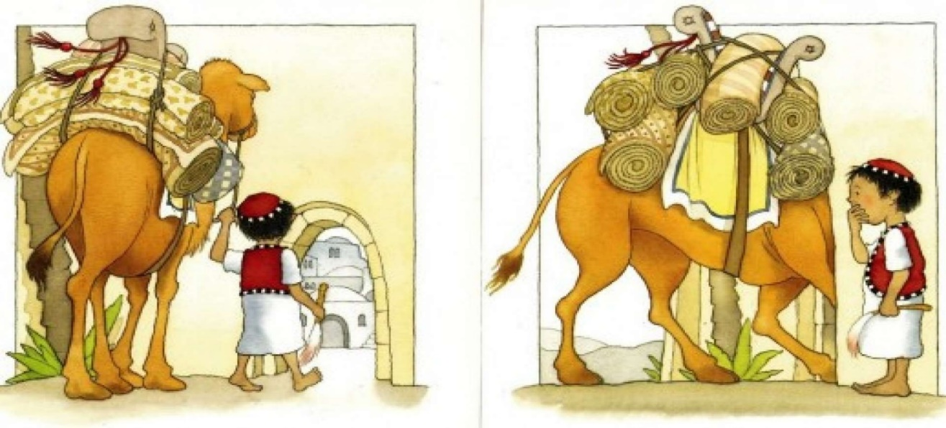

Dan gaat Jezus nog een stap verder. “Het is niet voldoende goed te zijn”, zegt Hij tegen die man. Het is niet voldoende geen kwaad te doen. Het onderhouden van de geboden alleen is niet genoeg. Dat Is alleen de ondergrens, het ‘olympisch minimum’ om te mogen deelnemen aan het leven in het Koninkrijk van God… Maar het ontbreekt je dan nog aan zoveel. Jezus wil de man de weg naar het authentieke geluk wijzen.

Then Jesus goes one step further. "It is not enough to be good," He says to the man. It is not enough not to do evil. Keeping the commandments alone is not enough. That Is only the lower limit, the "Olympic minimum" to be allowed to participate in life in the Kingdom of God... But then you still lack so much. Jesus wants to show the man the way to authentic happiness.

Puis Jésus va encore plus loin. "Il ne suffit pas d'être bon", dit-il à l'homme. Il ne suffit pas de ne pas faire le mal. Il ne suffit pas de respecter les commandements. Ce n'est que la limite inférieure, le "minimum olympique" pour pouvoir participer à la vie dans le Royaume de Dieu... Mais il te manque encore beaucoup. Jésus veut montrer à l'homme le chemin du bonheur authentique.

[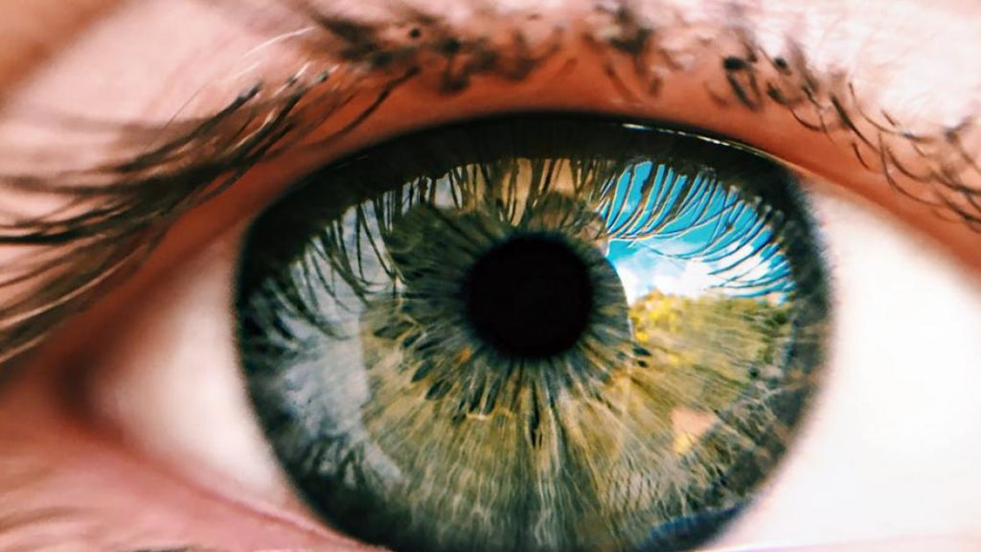](https://eindhoven.oudkatholiek.nl/files/sites/6/2020/10/oog_0.jpg)

[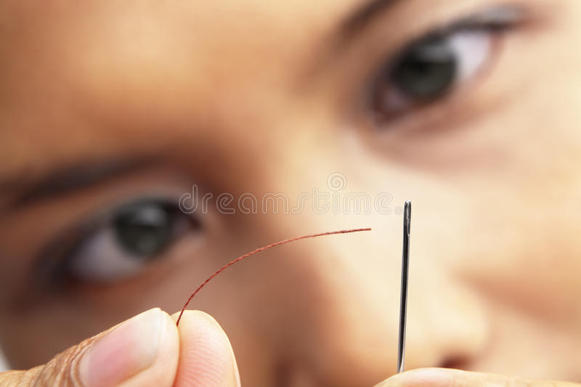](https://nl.dreamstime.com/stock-foto-s-nadruk-om-de-naaiende-draad-naald-te-zetten-image13373413)

De man gaf Hem ten antwoord: 'Dit alles heb ik onderhouden van mijn jeugd af.'

En dan staat er in de tekst iets zeer belangrijks. “Jezus keek hem liefdevol aan”, staat er (Mc. 10, 21). Er gebeurt iets dat beslissend is voor het verdere verloop van dit gesprek, en voor het verdere leven van deze man. Jezus glimlacht. Hij is blij de vragen van de man te horen, en Hij voelt zich met hem verbonden. Hij lacht de man niet uit, vindt hem niet belachelijk met zijn onmacht en met alleen maar zijn goede wil. Misschien heeft Jezus die man wel omhelsd, en hem lijfelijk laten voelen dat Hij van hem hield.

Dat is het eerste wat Jezus doet wanneer Hij onze vragen hoort: Hij kijkt ons liefdevol aan en glimlacht vanuit Zijn hart. Dat schept vertrouwen. Bij Hem mogen we thuiskomen. Er is geen sterkere liefkozing dan te kijken naar het gezicht van Jezus die naar mij glimlacht, en die tevreden is omdat ik probeer te doe wat ik moet doen, en het mij niet kwalijk neemt dat ik niet veel verder geraak dan ‘mijn best doen’…

The man replied and said to Him:"Teacher, all of these I have observed from my youth."

And then the text says something very important. "Jesus looked at him lovingly," it says (Mk. 10:21). Something happens that is decisive for the further course of this conversation, and particularly for the further life of this man. Jesus smiles. He is glad to hear the man's questions, and He feels a connection with him. He doesn't laugh at the man, doesn't find him ridiculous with his helplessness and with just his good will. Perhaps Jesus embraced the man, and made him feel bodily that He loved him.

That is the first thing Jesus does when He hears our questions: He looks at us lovingly and smiles from His heart. That creates trust. With Him we may come home. There is no stronger caress than to look at the face of Jesus who smiles at me, and who is satisfied because I try to do what I have to do, and does not blame me for not getting much further than 'doing my best'...

L’homme répondit: «Maître, tout cela, je l’ai observé depuis ma jeunesse.»

Et puis le texte dit quelque chose de très important. "Jésus le regarda avec amour ", dit le texte (Mc 10, 21). Il se passe quelque chose qui est décisif pour la suite de cette conversation, et surtout pour la vie de cet homme. Jésus sourit. Il est heureux d'entendre les questions de l'homme et Il se sent lié à lui. Il ne se moque pas de l'homme, ne le ridiculise pas pour son impuissance et pour seulement sa bonne volonté. Peut-être que Jésus a embrassé l'homme, et lui a fait sentir physiquement qu'il l'aimait.

C'est la première chose que Jésus fait lorsqu'il entend nos questions: Il nous regarde avec amour, et sourit de tout son cœur. Cela crée la confiance. Avec Lui, nous pouvonscontinuere notre chemin. Il n'y a pas de caresse plus forte que de regarder le visage de Jésus qui me sourit, et qui est heureux parce que j'essaie de faire ce que j'ai à faire, et qui ne me reproche pas de ne pas aller beaucoup plus loin que de "faire de mon mieux"...

[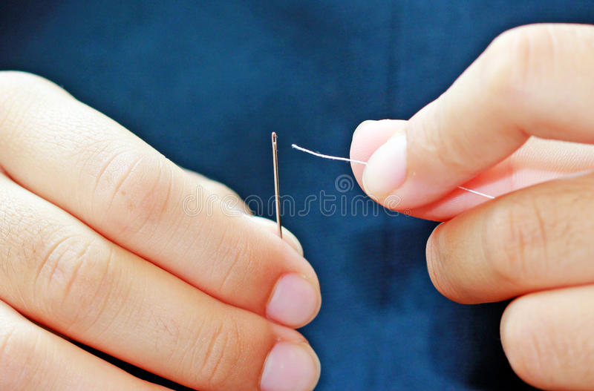](https://nl.dreamstime.com/stock-foto-draad-en-naald-image15089980)

[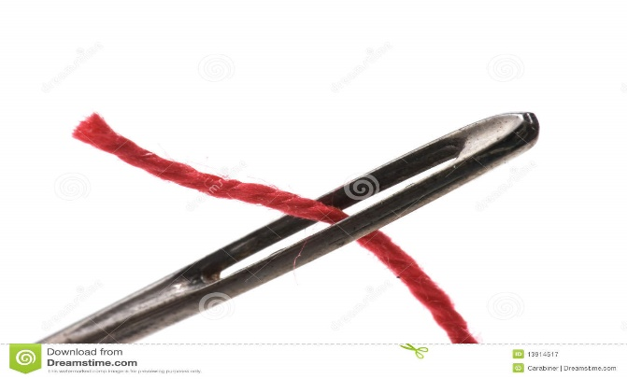](https://thumbs.dreamstime.com/z/rode-draad-het-oog-van-de-naald-13914517.jpg)

De ultieme voorwaarde die Jezus stelt om het echte geluk te vinden is: Hem navolgen. Wanneer Hij jou aankijkt, zegt Hij jou zonder woorden: ‘Ik ben er voor jou.’

Wees er dan ook voor anderen. Heel diep in jezelf weet je dat daar het geheim van het leven ligt.

Je kan lang aarzelen, maar eens moet je kiezen om van die liefde de rode draad van je leven te maken en alle ballast die de liefde in de weg staat overboord te gooien.

Wat je teveel hebt, laat het los, geef dat weg en deel het uit aan wie het misschien nodig heeft. Het grote ‘Nooit Genoeg’ is niet leven gevend.

En volg Hem maar, gaandeweg. Heb geduld met jezelf, want je zal tijd nodig hebben om te groeien naar God en naar de mensen toe. Maar wees niet bang. Het komt wel goed.

When He looks at you, He tells you without words: "I am here for you‘.

Then you must be also be there for others as well. Deep down inside you know that there lies the secret of life.

You may hesitate for a long time, but one day you must choose to make love the thread of your life, and throw overboard all ballast that stands in the way of love.

What you have too much of, let it go, give that away and distribute it to those who may need it. The great "Never Enough" is not lif- giving.

And just follow Him, along the way. Be patient with yourself, for you will need time to grow toward God and toward people. But don't be afraid. Someday, all things will be all right.

Quand il vous regarde, il te dit sans mots: "Moi, Je suis là pour toi“.

Alors toi, sois là pour les autres aussi. Au fond de toi, tu sais que c'est là que se trouve le secret de la vie.

Tu peux hésiter pendant longtemps, mais à un moment donné, tu dois choisir de faire de l'amour le fil conducteur de ta vie et jeter par-dessus bord tout le lest qui fait obstacle à l'amour.

Tout ce que tu as en trop, laisse-le partir, donne-le et partage-le avec ceux qui en ont besoin. Le grand "Jamais Assez" ne donne pas la vie.

Et suis Ses traces, tout au long du chemin. Sois patient avec toi-même, car tu auras besoin de temps pour grandir envers Dieu et envers les gens. Mais n'aie pas peur. Tout finira bien.

* 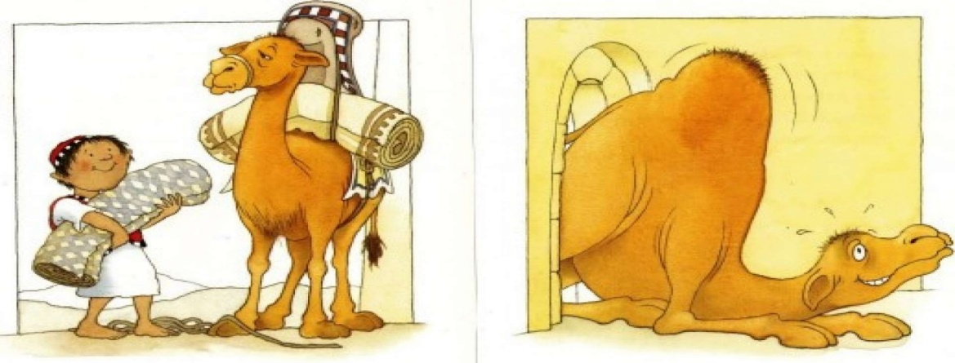

De evangelist Marcus zegt er bij: ‘De leerlingen stonden verbaasd over wat Jezus zei.

Daarom herhaalde Hij: 'Kinderen, wat is het moeilijk het Koninkrijk Gods binnen te gaan. Voor een kameel is het gemakkelijker door het oog van een naald te gaan dan voor een rijke in het Koninkrijk Gods te komen.'

Toen waren ze nog meer verbijsterd en ze zeiden tot elkaar: 'Wie kan dan nog gered worden?'

Jezus keek hen aan en zei: 'Dit ligt niet in de macht der mensen maar wel in die van God. Want voor God is niets onmogelijk.'

The evangelist Mark adds: ‘The disciples were amazed at this words.   
So Jesus again said to them in reply: "Children, how hard it is to enter the Kingdom of God! It is easier for a camel to pass through the eye of a needle than for one who is rich to enter the kingdom of God."

They were exceedingly astonished and said among themselves:  
"Then who can be saved?"µ

Jesus looked at them and said: "For human beings it is impossible, but not for God. Because All things are possible for God."

L'évangéliste Marcus ajoute: ‘Les disciples étaient stupéfaits de ces paroles.   
Jésus reprenant la parole leur dit: «Mes enfants, comme il est difficile  
d’entrer dans le royaume de Dieu! Il est plus facile à un chameau de passer par le trou d’une aiguille qu’à un riche d’entrer dans le royaume de Dieu.»  
De plus en plus déconcertés, les disciples se demandaient entre eux:  
«Mais alors, qui peut être sauvé?»

Jésus les regarde et dit: «Pour les hommes, c’est impossible, mais pas pour Dieu. Car tout est possible à Dieu.

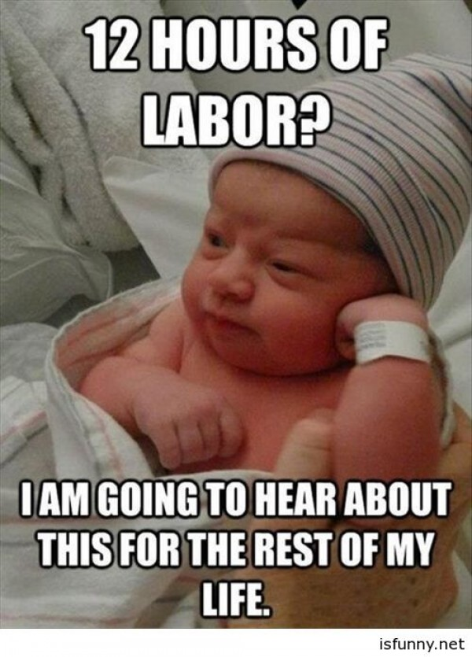

**Nog een toemaatje:**

De vergelijking die Jezus hier maakt met een kameel die door het oog van een naald moet kruipen, is een typisch oosterse overdrijving. Men zegt dat Jezus hierbij zou gewezen hebben op een klein poortje ergens in de muren rond Jeruzalem – zo nauw, dat een kameel er niet doorheen kon komen als niet eerst alle bagage van zijn rug was afgehaald.

Jezus had evengoed kunnen zeggen dat die ‘nauwe doorgang’ best te vergelijken valt met het geboortekanaal waar het kindje doorheen moet wanneer een moeder moet bevallen… In de arbeidskamer, het voorportaal van de verloskamer, is het belangrijkste wachtwoord: **HOEVEEL OPENING IS ER AL..?** Het is dé vraag van paasmorgen, die de vrouwen op weg naar het graf zich voortdurend stelden: ‘Hoeveel opening zou er al zijn? Wie zal voor ons de zware steen wegrollen?’

Het komt er in de arbeidskamer van het leven (en dus ook hier, in de arbeidskamer van de gevangenis) op aan te blijven geloven: ‘Het leven zit er in, dus moet het er vroeg of laat ook uit komen…’ Beseffen dat het échte leven dat in elke mens klaar zit om geboren te worden, niet kàn tegengehouden worden, door niets of niemand… Tenzij wij zelf aan die ‘wedergeboorte’ niet willen meewerken…

**[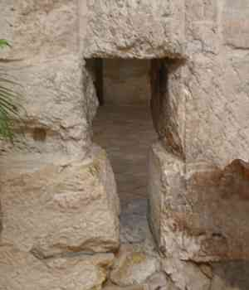](https://www.facebook.com/Nuestro-Dios-Jehov%C3%A1h-443323375834518/timeline/)**

**Eye of the Needle Gate in Jerusalem, Israël**

**Postscript:**

The comparison that Jesus makes here with a camel having to crawl through the eye of a needle, is a typically Eastern exaggeration. It is said that Jesus is referring to a small gate somewhere in the walls of Jerusalem - so narrow that a camel could not pass through it unless all the baggage was taken off its back first.

Jesus could just as easily have said that this "narrow passage" is best compared to the birth canal through which the baby must pass when a mother gives birth... In the labour room, the vestibule of the delivery room, the most important password is: **HOW MUCH OPENING IS THERE ALREADY...?** It is the quandary of Easter morning, constantly asked by the women on their way to the tomb: 'How much opening would there already be? Who will roll away for us the heavy stone?'

In the ‘labour room’ of life (and therefore also here, in the ‘labour room of the prison) it is important to keep on believing: 'Life is in there, so it has to come out sooner or later...' Realizing that the real life that is ready to be born in every human being cannot be stopped, by nothing or nobody... Unless we ourselves do not want to participate in that 'rebirth'...

**Post-scriptum:**

La comparaison que Jésus fait ici avec un chameau qui doit ramper à travers le chas d'une aiguille, est une exagération typiquement orientale. On dit que Jésus fait allusion à une petite porte située quelque part dans les murs de Jérusalem - si étroite qu'un chameau ne pouvait la franchir qu'en enlevant d'abord tous les bagages de son dos.

Jésus aurait tout aussi bien pu dire que ce "passage étroit" peut être comparé au canal de naissance par lequel le bébé doit passer lorsque la mère accouche... Dans la salle de travail, le vestibule de la salle d'accouchement, le mot de passe le plus important est: **COMBIEN D´OUVERTURE Y A-T-IL DÉJÀ ?** C'est la question du matin de Pâques que les femmes sur le chemin du tombeau ne cessaient de se poser: Quelle serait l'ampleur de l'ouverture déjà? Qui va rouler la lourde pierre pour nous?

Dans la ‘salle de travail’ de la vie (et donc aussi ici, dans la ‘salle de travail’ de la prison), il est important de continuer à croire: "La vie est dedans, elle doit donc sortir tôt ou tard..." Il faut se rendre compte que la vraie vie qui est prête à naître dans chaque être humain, ne peut être arrêtée, par rien ni personne... Sauf si nous ne voulons pas participer à cette "renaissance"...

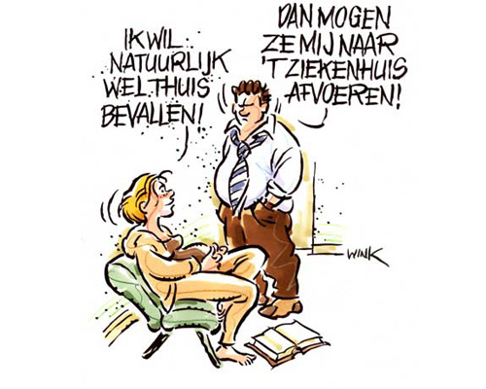

**Jij met je groot en onbestemd verlangen**

**naar geluk en écht leven**

**en met de vraag wat je daarvoor moet doen;**

**jij die wel weet dat het niet volstaat**

**om alleen maar goed te zijn,**

**en dat er meer nodig is**

**dan niet doden, niet stelen en bedriegen...**

**-dat is heel wat, maar het is niet genoeg-**

**Het verlangen in jou gaat veel verder;**

**je wil leven, eeuwig leven, dat wil zeggen:**

**leven ten volle en in overvloed.**

**Weet dan dat er Iemand is**

**die je liefdevol aankijkt en aanspreekt:**

**Ik ben er voor jou.**

**Wees er dan ook voor anderen.**

**Heel diep in jezelf weet je**

**dat daar het geheim van het leven ligt.**

**Je kan lang aarzelen**

**maar eens moet je kiezen om van die liefde**

**de rode draad van je leven te maken**

**en alle ballast die de liefde in de weg staat**

**overboord te gooien.**

**Wat je teveel hebt, laat het los,**

**geef dat weg en deel het uit**

**aan wie het misschien nodig heeft.**

**Het grote Nooit Genoeg**

**is niet leven gevend.**

**En volg Hem maar, gaandeweg.**

**Je zal tijd nodig hebben**

**om te groeien**

**naar God en naar de mensen toe.**

**Maar alles komt wel goed.**

**Want bij God is niets onmogelijk…**

**Carlos Desoete**

**Toi, avec ton grand désir indéterminé**

**pour le bonheur et la vraie vie**

**et avec ta question pour savoir**

**ce que tu dois faire pour l'atteindre;**

**toi qui sais que ce n'est pas suffisant**

**d‘ être seulement bon et bien élevé,**

**et qu'il faut plus**

**que de ne pas tuer, ne pas voler et ne pas tricher…**

**-...c'est déjà beaucoup ça, mais ce n'est pas assez...-**

**Le désir en toi va beaucoup plus loin:**

**tu veux vivre, vivre pour toujours,**

**vivre la vie pleinement et en abondance.**

**Alors sache qu'il y a Quelqu'un**

**Qui te regarde avec amour et Qui parle à toi:**

**Moi, Je suis là pour toi.**

**Alors sois là pour les autres aussi.**

**Au fond de toi, tu sais que là**

**se trouve le secret de la vie.**

**Tu peux hésiter pendant un long moment**

**mais un jour tu devras choisir**

**de faire de cet amour le fil rouge de ta vie**

**et de jeter par-dessus bord tout le reste**

**qui se trouve sur le chemin de l'amour.**

**Tout ce que tu as en trop, laisse-le partir,**

**il est préférable de ne pas s'y accrocher**

**et de le distribuer parmi ceux qui en ont besoin.**

**Le ´Grand-Jamais-Assez‘**

**ne donne pas la vie.**

**Et puis tu dois marcher dans les pas de Jésus,**

**tout au long du chemin.**

**Tu auras besoin de temps**

**pour te développer et pour te tourner**

**envers Dieu et envers les gens.**

**Mais tout va s'arranger.**

**Car avec Dieu, rien n'est impossible...**

**Texte: Carlos Desoete**

**You with your great and undetermined longing**

**for happiness and real life**

**and with the difficult question of what to do for it;**

**you who know that it's not enough**

**just to be good and benevolent,**

**and that it takes more**

**than not killing, not stealing, not cheating...**

**-that is a lot, but it is not enough-.**

**The desire in you goes much further;**

**you want to live, eternal and everlasting, that is:**

**live fully and abundantly.**

**Then you must know that there is Someone**

**Who lovingly looks at you and speaks to you:**

**I am here for you.**

**Then you must be there for others as well.**

**Deep inside you know**

**that there lies the secret of life.**

**You may hesitate for a long time**

**but one day you must choose to make**

**that love the thread of your life**

**and to throw overboard**

**all ballast that stands in the way of love.**

**All things that you have too much, let it go,**

**give it away and distribute it**

**to those who may need it.**

**The ‘Great-Never-Enough’**

**Is not life giving.**

**And then you only must follow Him, along the way.**

**You will need time to grow**

**towards God and towards people.**

**But in the end all will be well**

**For with God nothing is impossible....**

**Text: Carlos Desoete**